第一步：上电启动wrtnode，用网线连接PC端
第二步：用google浏览器（Chrome）打开WRTnodemacjsonp.html 文件
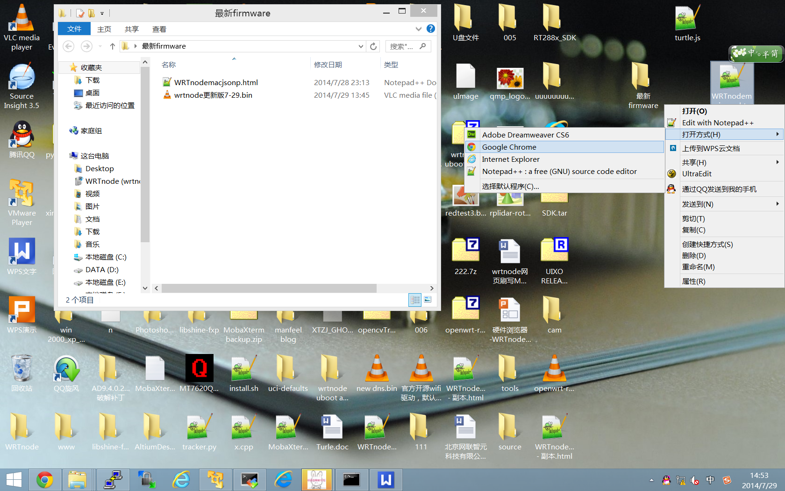

第三步：在浏览器上输入MAC地址

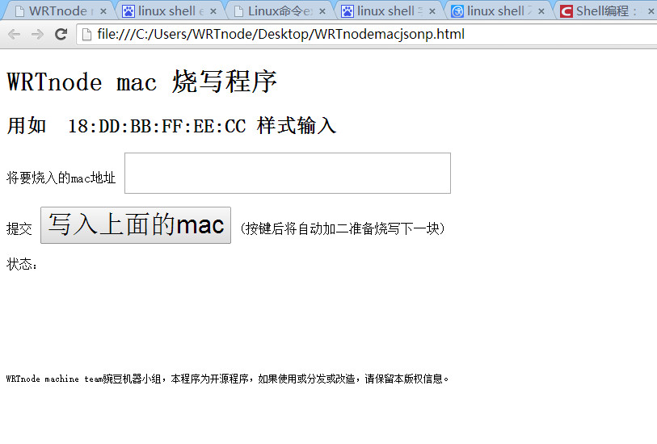

输入框里填写MAC地址，写完以后点击
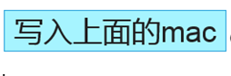
成功刷写MAC地址，网页如下图提示，并在输入框里自动将MAC地址加2
如：输入18:DD:BB:FF:EE:CC，成功刷写MAC地址之后，输入框自动显示下一个MAC地址 18:DD:BB:FF:EE:CE

